Моё Дело Бухобслуживание.

Размещение предложения от ООО Моё Дело для банк Сфера на сайте https://sfera.ru/partners/
- Логотип:
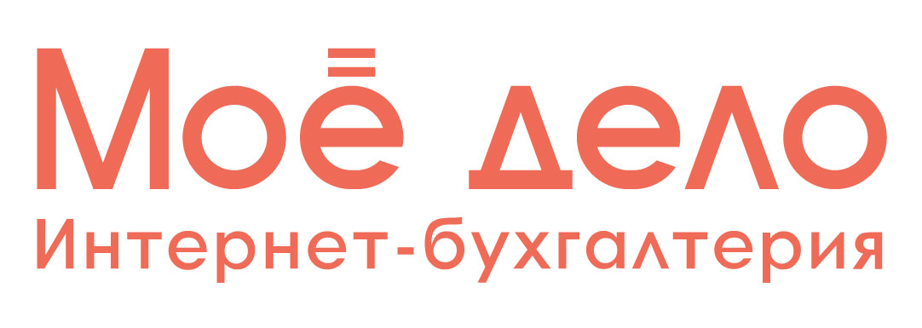
- Краткое название: «Интернет-бухгалтерия для малого и среднего бизнеса»
- Краткий анонс: «Внештатная команда специалистов, которая занимается финансовым, кадровым и налоговым учетом компании»

3 месяца бесплатно, а также бесплатная консультация юриста и бухгалтера

Верхний колонтитул / логотип
3 месяца бесплатно
_ _ _ _ _ _ _ _ _ _ _ _ _ _ _ _ _ _ _ _ _ _ _ _ _ _ _ _ _ _ _ _ _ _
Описание:
«Мое дело» помогает самостоятельно вести бухучет и сдавать отчетность без ошибок и просрочек.
Сервис сам выставляет и отправляет счета клиентам, формирует и загружает электронные документы на сайт налоговой, рассчитывает взносы и зарплаты сотрудников.
Нет необходимости разбираться в бухучете — сервис подсказывает, что и когда нужно делать, а если что-то непонятно, всегда можно проконсультироваться со специалистом.
Сервис избавляет от ручной бумажной волокиты и походов в налоговую. Всё онлайн.
При расчете налога сервис предлагает все способы снизить налоговые платежи. Вы видите максимальную сумму налоговых вычетов и законно платите меньше.
Сервис работает с любого компьютера или телефона, нужен только выход в интернет.
Кроме того, вы получите
Профессиональные консультации. Специалисты окажут квалифицированную помощь в разрешении сложных вопросов.

Комплекс услуг для развития бизнеса. Обмен данными с интернет-банком Сфера, доступ к законодательству, аналитика бизнес-процессов.
Обо всех возможностях читайте на сайте интернет-бухгалтерии «Моё дело».
Моё дело — интернет-бухгалтерия, первый облачный сервис ведения бухгалтерии для малого бизнеса. Лауреат «Премии Рунета» 2010 года.
Предложение действительно для ИП и ООО на УСН, ЕНВД, ОСНО или патенте, для компании с сотрудниками и без. Компании и ИП, на момент получения предложения не должны быть клиентами сервиса Моё Дело. Предложением можно воспользоваться только при оплате сервиса на 12 месяцев.

Получить предложение
Если вы являетесь клиентом нашего банка, авторизуйтесь. Если еще нет - самое время открыть счет в Сфере!

